# 诚信

乡镇政府的诚信行为能提高居民对政府的信任，促进政策顺利实施。诚信政府减少腐败，提升行政透明度和效率。诚信的乡镇能增强投资者的信心，吸引更多外部资金，推动经济增长。诚信的市场环境减少交易成本，促进资源高效配置，助力乡镇企业发展。

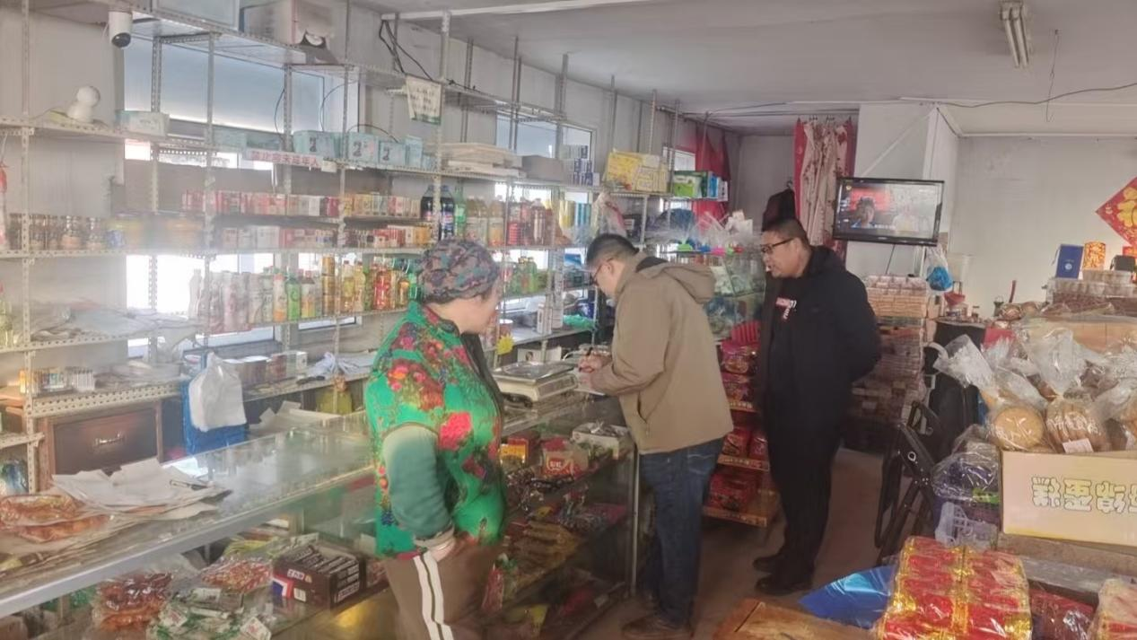

虎林镇定期去走访商户，并对参与走访的工作人员进行培训，确保他们了解诚信经营的相关知识和政策。与商户面对面交流，宣传诚信经营的重要性，解答疑问。鼓励他们积极参与诚信建设。了解商户在经营中遇到的困难和问题，收集他们的意见和建议。定期回访商户，了解其诚信经营情况，提供必要的支持和帮助。总结走访活动的经验和不足，不断改进工作方法。

乡镇诚信不仅是经济发展的基石，也是社会稳定、居民幸福和政府公信力的保障。通过诚信建设，乡镇可以实现全面振兴和可持续发展。